LEI Nº 489/2013

Data: 18/02/2013
Súmula: Autoriza o Chefe do poder Executivo Municipal a abrir um crédito especial no orçamento vigente no valor R$ 1.600,00 (Um mil e seiscentos reais) e dá outras providências.
A Câmara Municipal de Santa Lúcia, Estado do Paraná, aprovou e Eu, Prefeito Municipal, sanciono a seguinte,
L E I
Art. 1º - Fica o Chefe do Poder Executivo Municipal, autorizado a abrir um Crédito Especial, no orçamento vigente, no valor de R$ 1.600,00 (Um mil e seiscentos reais) na seguinte dotação orçamentária:
UNIDADE ORÇAMENTÁRIA 08.001 FUNDO MUNICIPAL DE SAÚDE
Classificação Funcional 10.301.00072-071 Assistência Especializada – Consórcio Untermunicipal CISOP
Conta/Natureza de Despesa 4155 – 3171.70.11.00 – Venc e Vant Fixas – pessoa cívil
Destin de Recursos 01303 – Saúde Receitas Vinculada R$ 1.000,00
Conta/Natureza de Despesa 4156 – 3171.70.13.00 – Obrigações Patronais
Destin de Recursos 01303 – Saúde Receitas Vinculada R$ 500,00
Conta/Natureza de Despesa 4215 – 33.72.47.00 – Obrigações Tributárias e Contrib
Destin de Recursos 01303 – Saúde Receitas Vinculada R$ 100,00
Art. 2º - Para cobertura do crédito a ser aberto em conformidade com o artigo anterior, serão utilizados recursos proveniente do Cancelamento da Seguinte dotação orçamentária a seguir:
UNIDADE ORÇAMENTÁRIA 08.001 FUNDO MUNICIPAL DE SAÚDE
Classificação Funcional 10.301.00072-071 Assistência Especializada – Consórcio Intermunicipal CISOP
Conta/Natureza de Despesa 4170 – 33.72.30.00 – Material de consumo
Destin de Recursos 01303 – Saúde Receitas Vinculada R$ 1.600,00
Art. 3º - Esta Lei entra em vigor na data de sua publicação, revogando disposições em contrário.
Gabinete do Prefeito Municipal de Santa Lúcia, Estado do Paraná, em 18 de fevereiro de 2013.
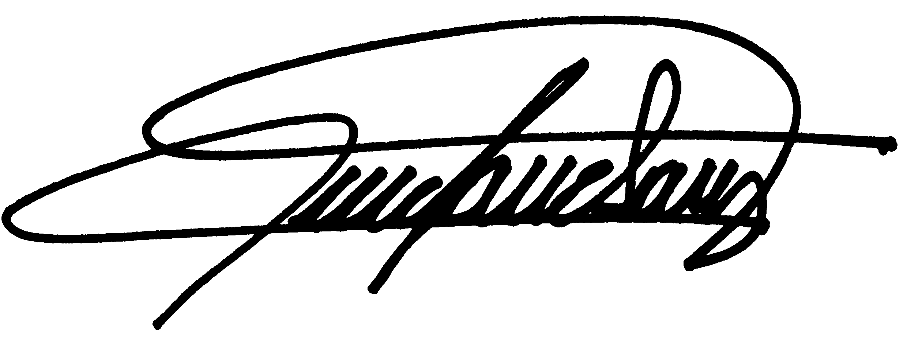

Adalgizo Cândido de Souza
Prefeito Municipal

